Lisboa, 24 de Abril de 2020

NOTA TECNICA

Para simplificar e otimizar os procedimentos para o tratamento do Layoff, desenvolvemos na opção “Criação de Movimentos Automáticos” a possibilidade de criação dos Movimentos de Faltas do período de Layoff.

Configuração da Rotina:

Para as Empresas que entraram em Layoff no mês de Março, já deve estar definido o período e tipo de Layoff, neste caso deverão ter gravado a “Configuração da Rotina” com a data de início do Layoff.
Caso venham a renovar o Layoff para um novo período então deverão voltar a gravar a “Configuração da Rotina” com a data de início do novo período do Layoff. (ver imagem seguinte):

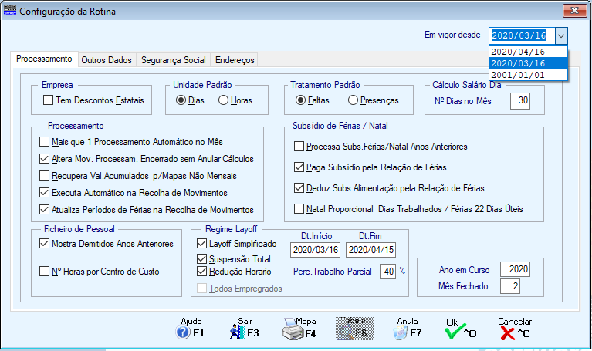

É importante que se respeite esta indicação, porque no mesmo mês podem ocorrer para além da renovação do Layoff, a alteração do tipo de Layoff, e é por isso necessário que esteja gravado com datas diferentes, para que o programa possa executar os processamentos de acordo com as definições registadas na “Configuração da Rotina”.

O mesmo procedimento deve também ser seguido nas Fichas dos Trabalhadores, no Separador “Valores para Cálculos”, que é onde constam os dados referentes ao Layoff, caso sofra alguma alteração durante o período do Layoff, a mesma deve ser sempre gravada com a data de início do Layoff que está a decorrer.

Criação Automática de Movimentos:

No Menu “Processamento” utilizando o Botão <F8 – Automático> passarão ao ecrã seguinte:

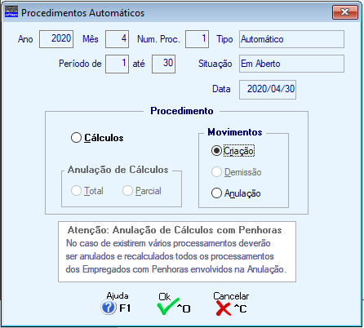

Aqui deverão selecionar a opção “Criação” para que depois no ecrã seguinte possam definir no Bloco “Movimento a Criar” o Código da Falta “Layoff” a gerar, conforme exemplo abaixo:

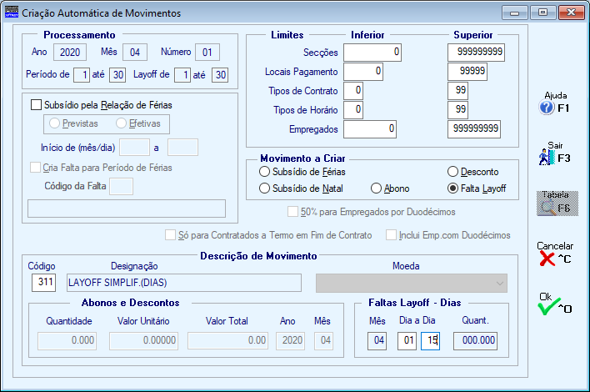
Aqui serão sempre assumidos os dados definidos na Config. da Rotina, mas podem ser alterados dentro do período de Layoff definido.

Notas importantes:

- Nesta Criação do Código de Faltas apenas serão considerados os Empregados que tenham um “Tipo de Horário” que esteja de acordo com o Tipo de Falta e Abono de Layoff a gerar.
Por exemplo se estiver a criar movimentos para um Código de Falta Layoff (Dias) que por sua vez vai gerar um Abono Layoff (Dias), apenas serão considerados os Empregados que tenham um Tipo de Horário também em Dias.

- Se no mesmo mês tiver dois períodos de Layoff de tipos diferentes “Suspensão Total” e “Redução Horário”, deverá gerar dois Movimentos Automáticos em que o Código de Falta pode ser o mesmo, mas indicando no Bloco “Faltas Layoff – Dias” os dados de cada um dos períodos do Layoff.

- Caso a Criação de Movimentos esteja a ser feita para um Layoff do tipo “Suspensão Total” será sempre deduzido o Subsídio de Alimentação desde que definido nas condições habituais, ter no Código de Abono assinalada a opção “Subsídio de Alimentação” e estar definido nos “Movimentos Fixos”.
Se for para um Layoff do tipo “Redução Horário” então não será deduzido o Subsídio de Alimentação, essa decisão será da responsabilidade da Empresa.
No caso de ser para deduzir, pode ser tratado na Recolha de Movimentos recolhendo o Código do Abono com os dias a deduzir a negativo, ou fazendo a “Criação de Movimentos Automáticos” indicando o Código do Abono respetivo e o nº. de dias a deduzir a negativo (ver imagem seguinte):

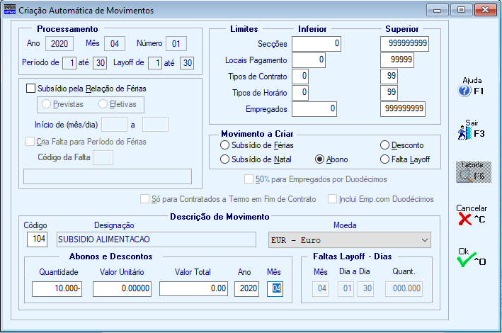

Estamos ao dispor para qualquer esclarecimento que seja necessário.

Catarina Soares

